V rámci projektu „Rozvoj a zkvalitnění praktického vyučování elektrotechnických oborů“ CZ.1.07/1.1.00/54.0052 byly na naší škole provedeny tyto aktivity:
Renovace dílen
Byly dovybaveny další dvě dílny odborného výcviku. Obě byly dovybaveny pracovními stoly s nástavbami sestavenými pro jednotlivé obory. První dílna, p. Mgr. Poláčka, byla vybavena pro výuku silnoproudu i slaboproudu. Dílna byla vybavena novými didaktickými pomůckami pro teorii, byly dokoupeny sestavy pro programování robotů, mikroprocesorů, zabezpečovacích a kamerových systémů. V takto vybavené dílně bude nyní probíhat praxe pro všechny obory, které naše škola nabízí. Jako druhá byla dovybavena dílna p. Semeráda, v této dílně probíhá výuka prvních ročníků, hlavně výuky oborů Autoelektrikář.
Kurz robotiky - Ostrava
V měsíci listopadu se deset našich žáků účastnilo kurzu programování robotů na SŠE Ostrava. Žáci se během tohoto kurzu seznámili se základy programování sestav robotů f. Robotis a vyzkoušeli si v praxi, jak sestavit a naprogramovat jednoduchého jezdícího robota. Celý kurz byl rozdělen na jednotlivé etapní dny. Během prvního dne se žáci seznamovali se systémem Robotis a jeho jednotlivými prvky (řídící jednotka, senzory a servopohony). Druhý den měli žáci za úkol sestavit robota s kolovým podvozkem a seznámit se se základním programováním servopohonů. Na konci tohoto dne již byli všichni žáci schopni naprogramovat svého robota tak aby byl schopen se vyhýbat překážkám, dojet na určené místo, sledovat vodicí čáru a být ovládán na dálku. Kurz pokračoval třetím odpočinkovým dnem. Žáci měli možnost vyslechnout přednášku od profesora z vysoké školy Báňské v Ostravě, kde se seznámili se sofistikovanějším programováním robotů a byli jim představeni roboti, na kterých pracují nadnárodní společnosti z celého světa. Poslední, čtvrtý den byl ve znamení soutěží. Žáci měli za úkol sestavit svého bojového robota s manipulačním ramenem na kolovém podvozku a změřit své síly navzájem mezi sebou. Žáci se do soutěže pustili se zápalem, někteří z jejich robotů byli opravdu nápadití a důmyslní.
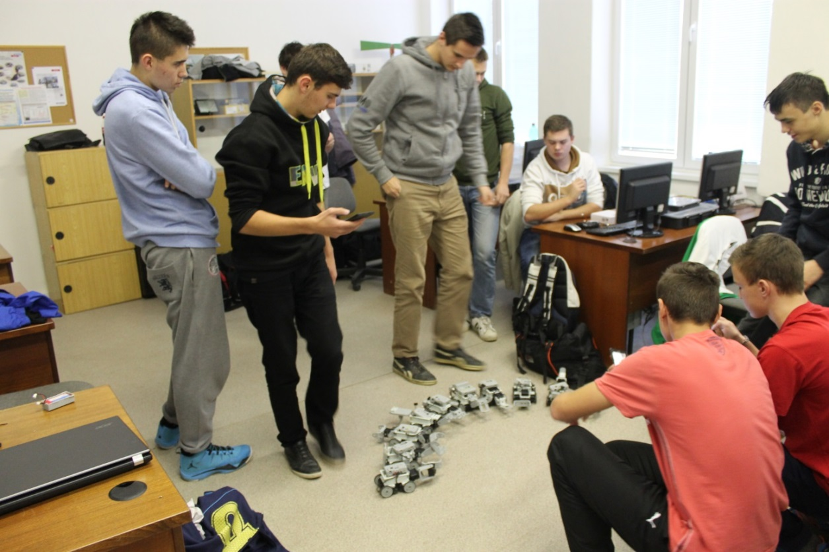

Kurz sítí a kabelových technologií
Ve stejném termínu jako naši žáci jeli do Ostravy vzdělávat se v robotice, dorazilo na naši školu deset studentů z Ostravy, aby se společně s dvěma svými mistry seznámili ve dvou dnech u p. Jelínka s problematikou sítí a následně během dvou dní se seznámili s problematikou kabelových technologií pod vedením p. Ševčíka. Studenti i Ostravští mistři si stáž na naší škole velmi pochvalovali a myslím, že se obě školy těší na další výměnu studentů, které proběhne v měsíci únoru.

